Centrum terénní archeologie  Víta Nejedlého 573/4  500 03 Hradec Králové |  |  | 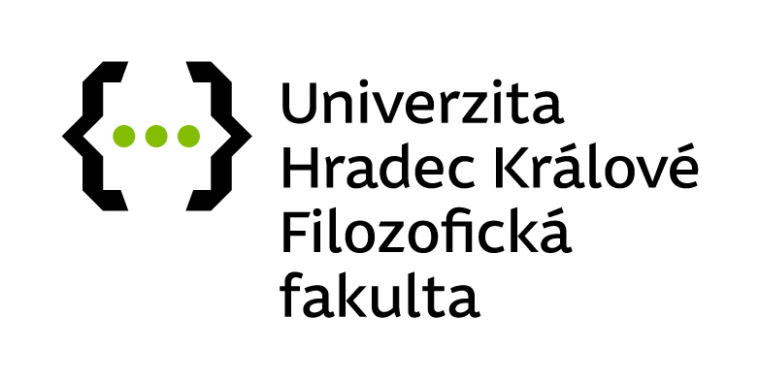

Pracoviště CETA zajištuje/nabízí:
Geofyzikální měření metodou magnetometrie
- ideální k detekci podpovrchových archeologických struktur:
- sídlištní objekty
- lineární ohrazení
- fortifikace hradišť
- vojenské tábory
- vhodné plochy k výzkumu
- zemědělsky obdělávané plochy (pole, louky)
- v menší míře též zalesněné prostředí
Přístrojové vybavení:
- fluxgate magnetometr Föerster Ferex 4.032 se čtyřmi sondami v rozestupu 0,5 metru.
- rychlost měření v dle stavu terénu a plochy měření. V otevřené krajině (pole, louka) přibližně 1-1,5 hektaru denně. V lesním prostředí v závislosti na hustotě porostu.
